

Infraestrutura I

**Objetivos**

Criar um servidor MySQL dentro do Amazon Relational Database Service (RDS), depois fazer a conexão via MySQL Workbench.

Dica: O Amazon Relational Database Service (Amazon RDS) é um serviço gerenciado que facilita a configuração, operação e dimensionamento de um banco de dados relacional na nuvem. O Amazon RDS disponibiliza acesso aos recursos de um mecanismo de banco de dados MySQL, MariaDB, Oracle, SQL Server ou PostgreSQL, isso significa que o código, os aplicativos e as ferramentas que você já utiliza com seus bancos de dados devem funcionar perfeitamente com o Amazon RDS.

Instruções

Criar um servidor MySQL no RDS

Dentro da console da AWS acesse o Amazon RDS, você pode pesquisar RDS ou clicar em Services -> Banco de dados -> RDS:

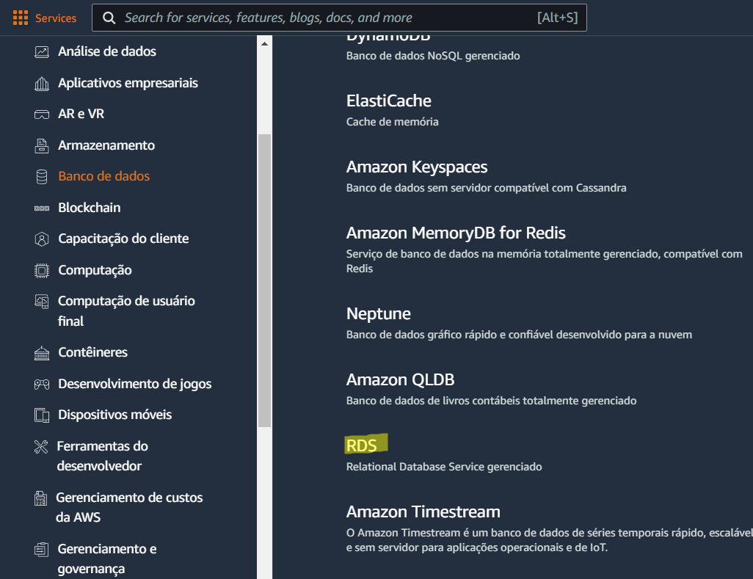

Devemos clicar em Criar banco de dados:

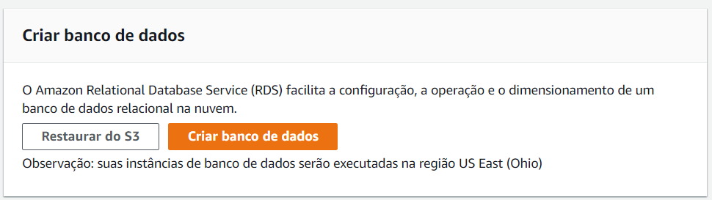

Vamos fazer uma criação padrão, pois assim veremos todas as etapas do processo:

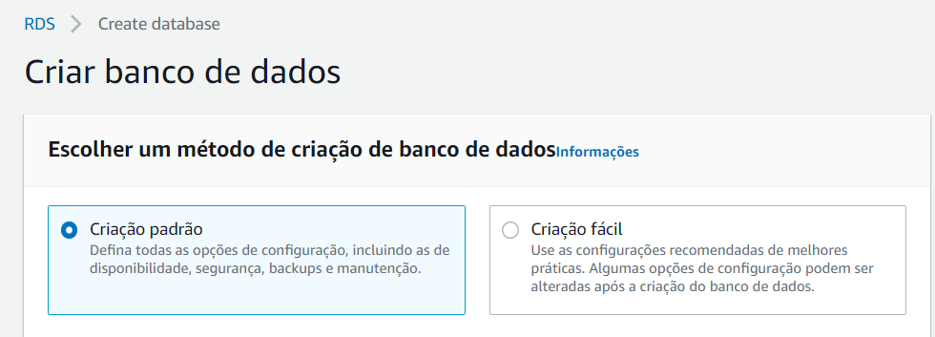

Vamos escolher MySQL, pois é um dos bancos de dados mais utilizados e depois será utilizado também em outras matérias como em Backend com Java.

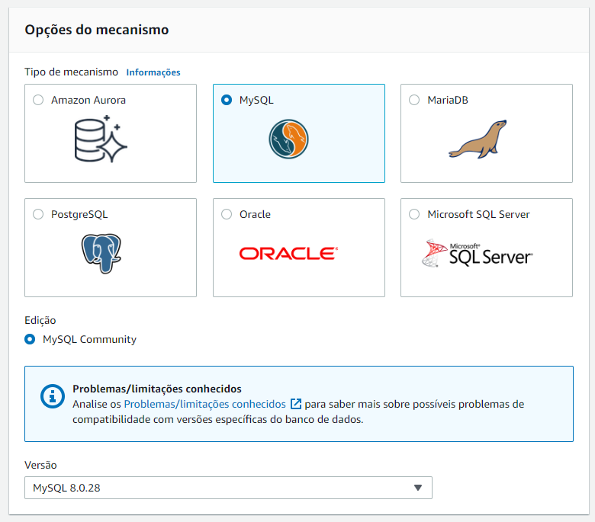

Selecionaremos o Nível gratuito para esta atividade:

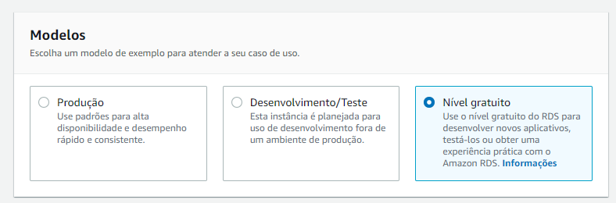

Defina um nome para a instância do banco de dados, o nome deve ser único na região escolhida dentro do AWS, a senha deve seguir o padrão ( pelo menos oito caracteres ASCII imprimíveis. Não pode conter nenhum dos seguintes: / (barra), ' (aspas simples), " (aspas duplas) ou @ (arroba).)

–Guarde o usuário e senha, pois os mesmos serão necessários para a conexão.

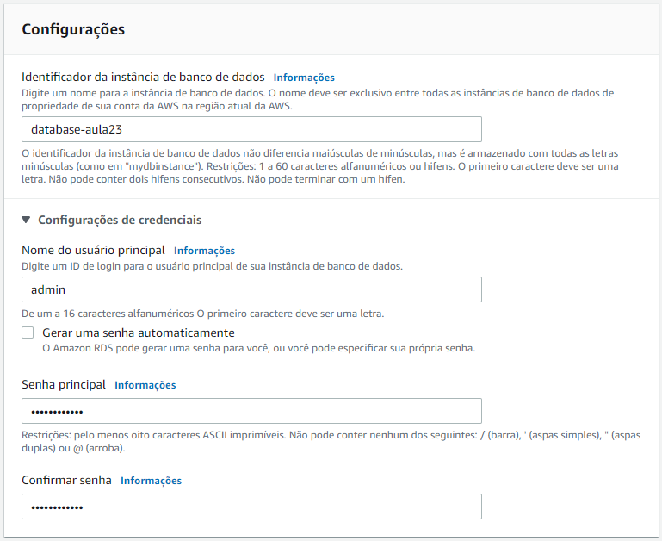

Manteremos as configurações padrões até chegar em Conectividade:

Então, nela devemos escolher a **VPC Padrão (Default VPC)** ou alguma que tenha conexão com a internet por meio de um Internet Gateway. Deixaremos **Acesso Público** como **Sim**, pois iremos fazer a conexão ao banco de dados a partir das nossas máquinas. No **Grupo de Segurança da VPC** devemos escolher um que tenha a porta **3306** habilitada ou precisaremos habilitar para liberar o acesso ao MySQL, em **Zona de disponibilidade** deixaremos como **Sem preferência:**

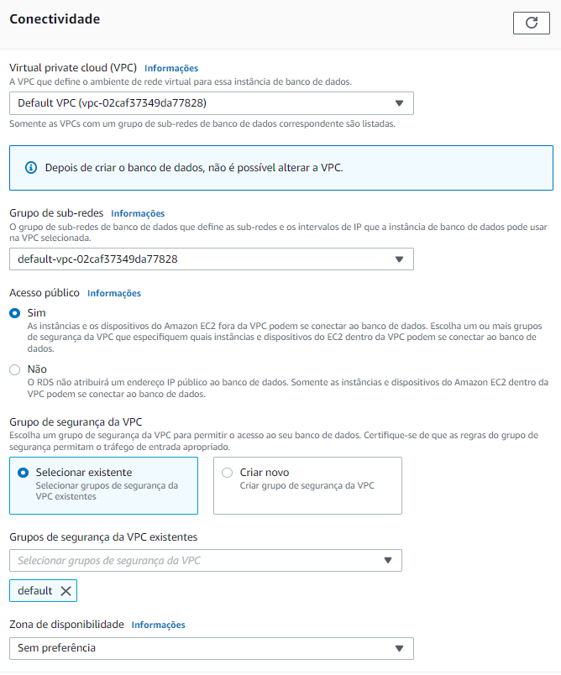

Em **Autenticação de banco de dados,** deixaremos como **Autenticação de senha:**

Em **Configuração adicional** editamos apenas o **Nome do banco de dados inicial:**

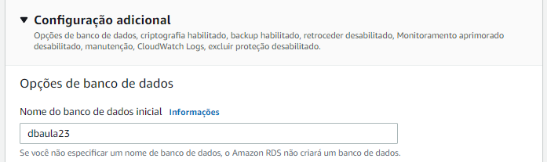

As demais informações deixaremos como padrão.

Agora clicamos em **Criar banco de dados**:

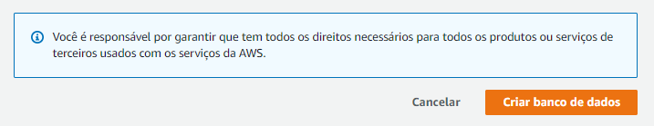

Após alguns minutos teremos nosso banco de dados pronto para uso:

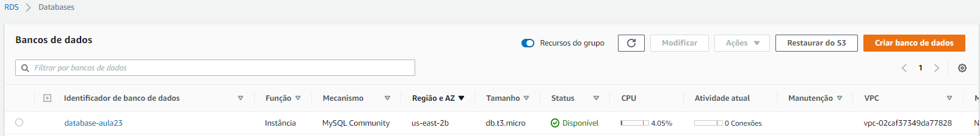

Clicando no **identificador do nosso banco de dados** seremos redirecionados para página onde consta a informação para acessar o banco de dados, devemos achar o **Endpoint**, pois é através dele que faremos o acesso via **Workbench**:

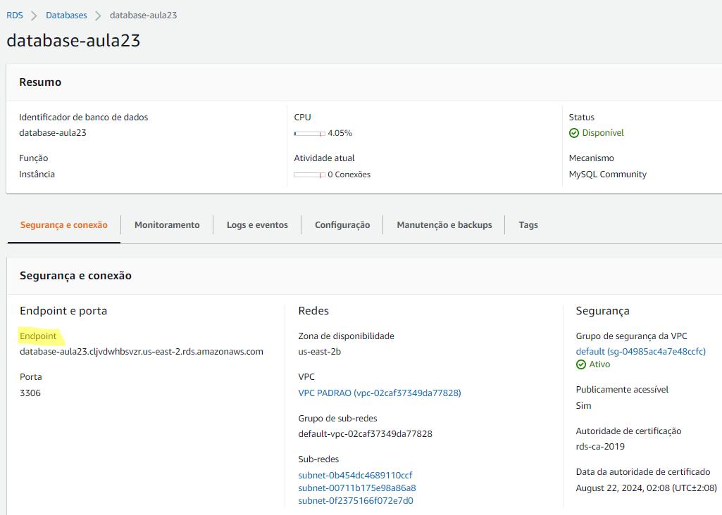

Criar uma conexão ao servidor MySQL no RDS

De posse do **Endpoint** vamos ao MySQL Workbench, iremos adicionar uma nova conexão clicando em **+** do **MySQL Connections**:

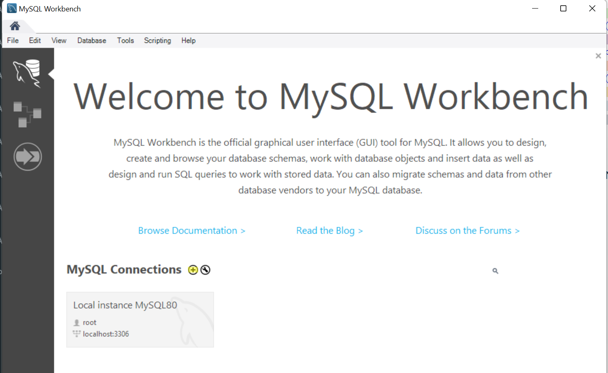

Devemos dar um nome para a conexão em **Connection Name,** temos que colocar nosso **Endpoint** em **Hostname** e em **Username** colocamos o usuário criado na instância do RDS que no caso foi o **admin.**

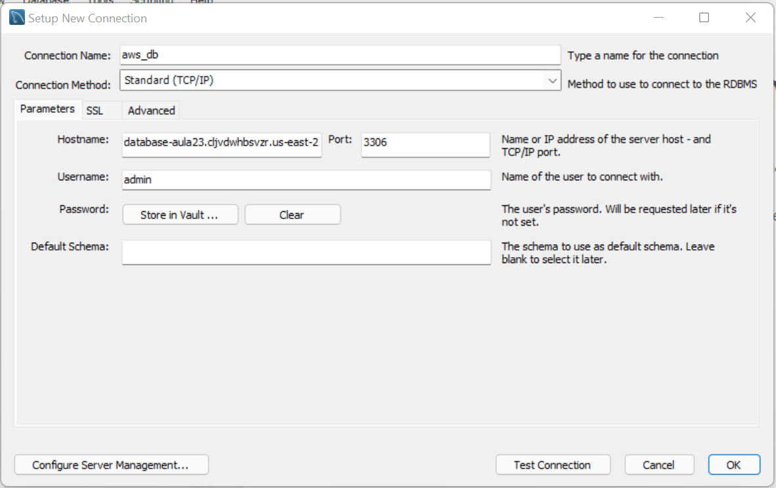

Clique em **Test Connection**, irá pedir a senha do da instância do banco de dados:

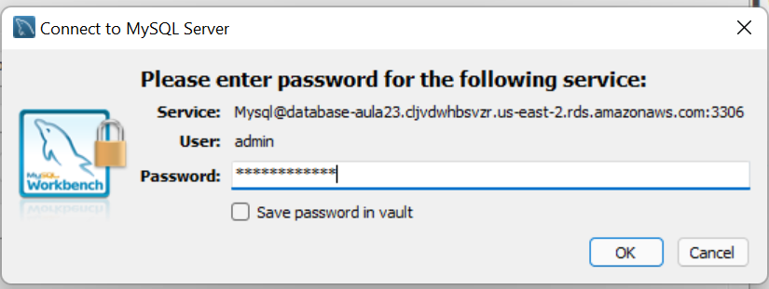

Caso esteja tudo certo teremos uma tela de sucesso, caso contrário verifique se a porta 3306 está liberada no Grupo de Segurança e se a instância do banco de dados está pública.

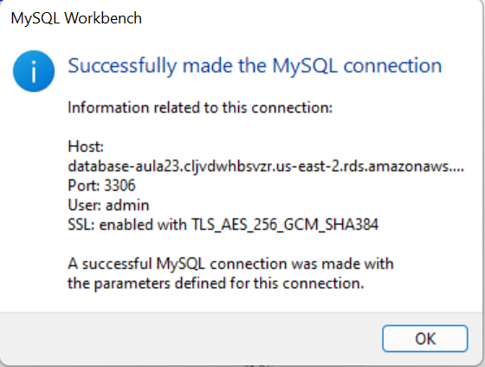

Agora que você e sua equipe conseguiram criar e acessar o banco de dados, vocês podem se divertir e usar os conhecimentos que vocês tem em MySQL:

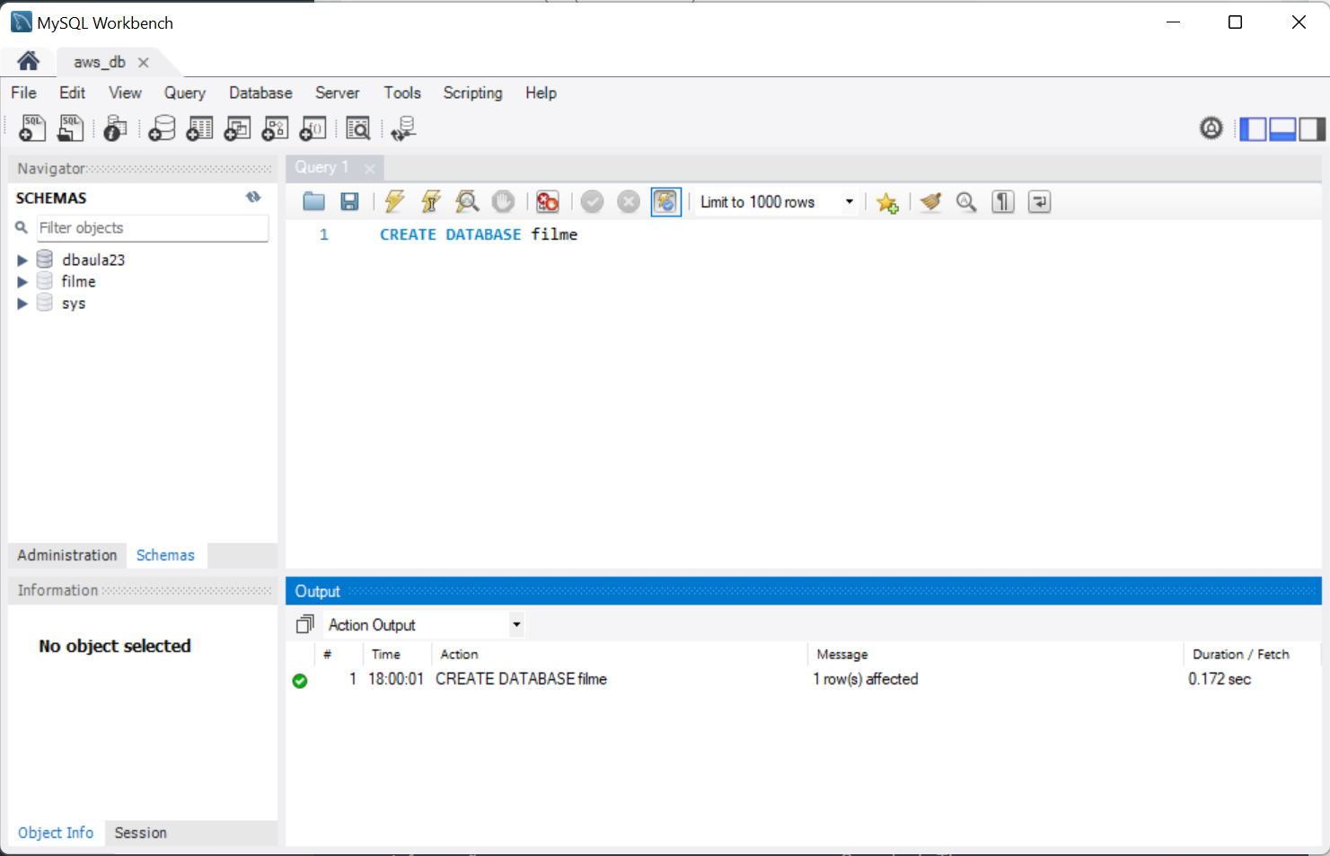

Após a entrega para seu professor clique em **Ações -> Excluir,** deixe as opções como a imagem e escreva **delete me** e clique em **Delete:**

